|  |  |
| --- | --- |
| **«СОГЛАСОВАНО»:**  Начальник УКСиМП  администрации г. Кемерово  ______________И.Н. Сагайдак « » ____________ 2024 г. |  |

**«УТВЕРЖДАЮ»**

Директор МАУ «Дворец культуры шахтёров» г. Кемерово

______________А.Е. Акимов   
« » _____________ 2024 г.

**ПОЛОЖЕНИЕ**

**ХIV Городского конкурса непрофессионального молодежного фототворчества  
«Молодежь в любимом городе»,   
посвященного Году семьи в России**

1. **Общие положения**
   1. Организатором ХIV Городского конкурса непрофессионального молодежного фототворчества «Молодежь в любимом городе»,   
      посвященного Году семьи в России (далее – Конкурс) является муниципальное автономное учреждение «Дворец культуры шахтёров» (далее – Организатор), при информационной поддержке управления культуры, спорта и молодежной политики администрации г. Кемерово.
   2. Конкурс ежегодно проводится в рамках празднования Дня Города. В 2024 году конкурс посвящен Году семьи в России.
   3. Конкурс проводится при поддержке коммерческих, общественных, творческих организаций и средств массовой информации.
   4. Цель Конкурса:

- активизация творческой деятельности подрастающего поколения посредством приобщения к визуальному искусству.

* 1. Задачи Конкурса:

- развитие творческого потенциала молодёжи города Кемерово;

- формирование позитивного мышления у подрастающего поколения;

- эстетическое и нравственное воспитание подрастающего поколения;

- развитие оригинального эстетического восприятия молодых дарований и его выражение через призму объектива.

1. **Участники Конкурса**
   1. В конкурсе могут принимать участие молодые люди в возрасте от 14 до 35 лет, проживающие в городе Кемерово – обучающиеся общеобразовательных учреждений, студенты средних специальных и высших учебных заведений, участники любительских формирований и др.
   2. Фотография не должна быть основной профессией участника.
   3. Возрастные категории участников:

– 14 - 17 лет;

–18- 25 лет;

–26- 35 лет.

1. **Порядок и сроки проведения Конкурса**
   1. Конкурс проводится в несколько этапов:

– **I этап** *подготовительный* (с27 мая по 12 июня 2024 г. включительно) – заявки на конкурс принимаются по ссылке на гугл-форму:

<https://docs.google.com/forms/d/1hOXuvkjsZBtOurpWErTXZGtI973kGsWWVoNzLDI_8IA/edit?pli=1>

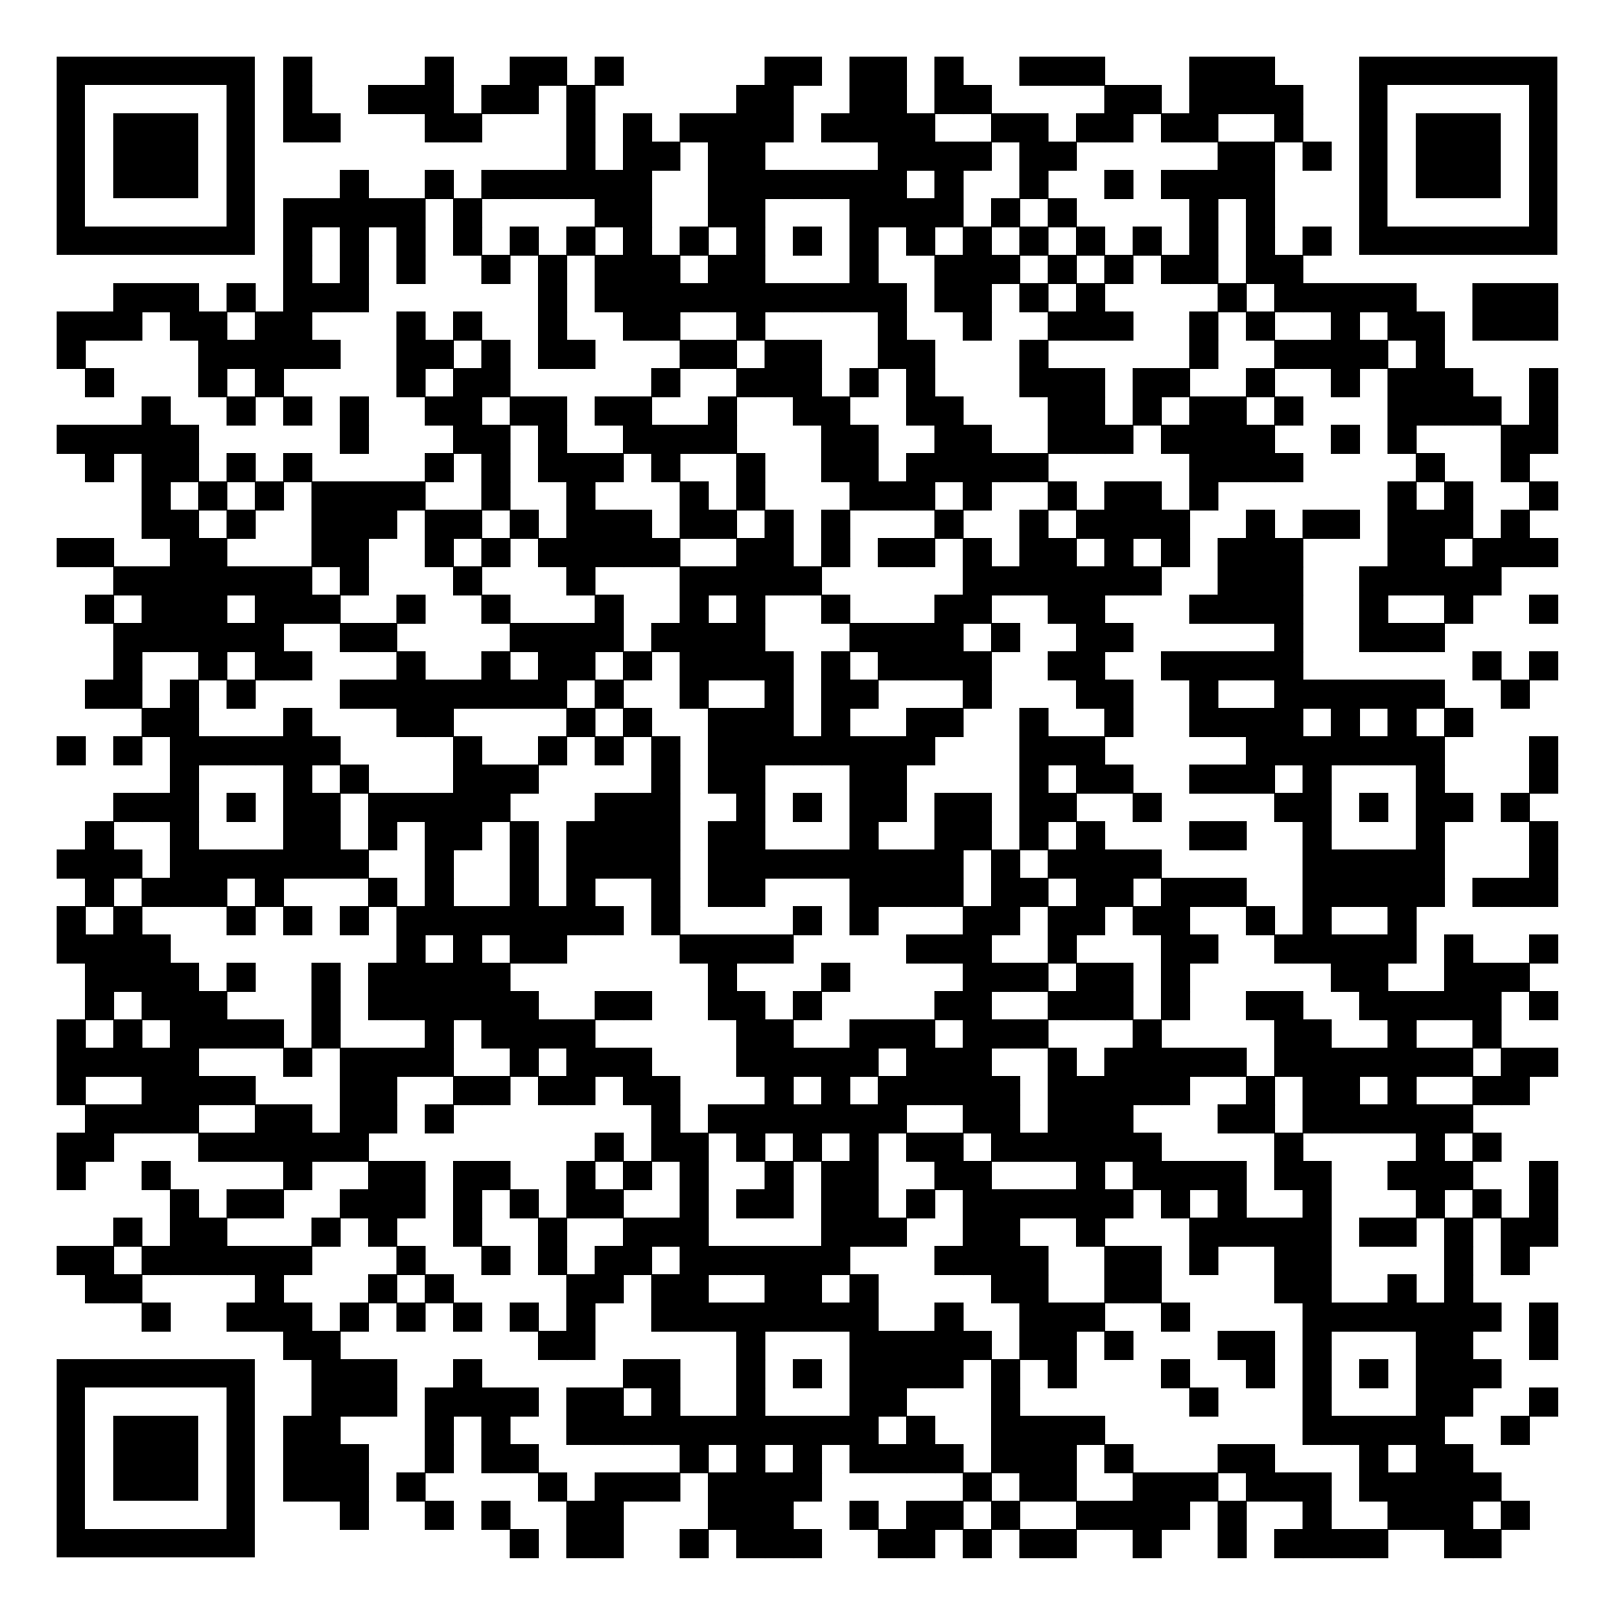

Конкурсные работы должны быть размещены в виде ссылки на любое облачное хранилище, с открытым доступом на эту ссылку (на каждую работу должна быть своя заявка).

**Внимание! Заявки и работы, отправленные позднее указанных сроков, рассмотрению и оценке не подлежат.**

– **II этап** *экспертный* (с13 по 20 июня 2024 г.) – анализ представленных работ, определение победителей Конкурса.

– **III этап** *награждение победителей* (**21 июня в 18:00**. Арт-мастерская «Лиса» парковая территория пр. Шахтеров, 2). При изменении даты и времени награждения Организатор Конкурса сообщит участникам заранее.

* 1. **Темы Конкурса:** «Семья любимая моя»; «Мой любимый Кемерово».
  2. **Номинации Конкурса:**

–«Портрет»;

– «Репортажная фотография»;

– «Сюжетная фотография»;

– «Городской пейзаж»;

– «Пейзаж»;

- «Главная ценность» *(в данной номинации должны быть представлены фотографии, демонстрирующие досуг вашей семьи. Номинация посвящена Году семьи).*

*-* «Уникальный Кемерово» *(в данной номинации должны быть представлены фотографии с изображением памятных или необычных мест города Кемерово. Номинация проводится в рамках празднования Дня Города).*

1. **Требования к оформлению конкурсных работ:**
   1. Фотографии должны быть выполнены непосредственно самим участником. К участию в Конкурсе не допускаются работы, взятые с интернет-ресурсов.
   2. Фотографии должны соответствовать одной из тем Конкурса.
   3. Работы принимаются только при наличии заполненной гугл-анкеты и прикрепленного файла, либо ссылки конкурсной работы с открытым доступом для просмотра.
   4. На Конкурс принимаются цветные и черно-белые фотографии, не более **двух** от одного участника. Каждую фотографию необходимо подписать: ФИО участника, название работы, номинация, учреждение;
   5. Фотографии могут быть обработаны в фоторедакторе с целью улучшения цвета, контраста и четкости кадра;
   6. Организаторы Конкурса оставляют за собой право использования работ, с указанием авторства, в целях пропаганды Конкурса;
   7. Организаторы Конкурса оставляют за собой право отобрать не более 2 работ от одного участника в каждой номинации и отклонить от участия фотоработы, не соответствующие тематике Конкурса.
2. **Работа жюри Конкурса**
   1. Жюри формируется из числа специалистов в области фото - и видео-творчества.
   2. Оценка конкурсных работ проводится членами жюри по десятибалльной шкале по следующим критериям:
   3. – раскрытие основных тем Конкурса: «Семья любимая моя»; «Мой любимый Кемерово»;

– эстетическое восприятие работы;

– композиционное и цветовое решение;

– техническое качество;

– оригинальность и уникальность работы.

* 1. При выставлении оценок выводится средний балл по критериям оценочного листа, путем расчета среднего арифметического значения.
  2. Решения жюри оформляются сводными ведомостями.
  3. По итогам Конкурса в каждой из номинаций определяются победители и призеры. Победители и призеры награждаются дипломами I, II, III степени в каждой номинации. Авторы работ, заслуживающих особого внимания, но не являющихся призерами, отмечаются специальными дипломами. Форма судейства закрытая, результаты Конкурса не оспариваются и обжалованию не подлежат.
  4. Дипломы участников будут размещены на облачном хранилище, ссылка которого будет отправлена после 3-го конкурсного этапа в течении 10 рабочих дней.

1. **Дополнительные условия**
   1. Организатор Конкурса оставляет за собой право вносить изменения и дополнения в настоящее Положение. О вносимых изменениях и дополнениях организатор информирует участников не позднее 3 дней до начала Конкурса.
   2. Подавая свою работу на Конкурс, участники тем самым автоматически подтверждают авторство конкурсной работы, соглашаются с тем, что она может быть обнародована в публичном пространстве, в сети Интернет и гарантируют, что использование ими изобразительных и других фрагментов, входящих в работу, не нарушает права и законные интересы третьих лиц, в том числе прав на товарные знаки, объекты промышленной и/или интеллектуальной собственности.

**Внимание!**

Заявки на участие в Конкурсе принимаются до 12 июня 2024 г.

Подав заявку, участник дает согласие на обработку Организатором персональных данных, в том числе на совершение действий, предусмотренных в п. 3 ст. 3 Федерального закона от 27.07.2006 № 152-ФЗ «О персональных данных».

**Справки по телефону: 45-23-37,**

**режиссер – Андросова Мария Викторовна   
(отдел по культурно-массовой работе)**